المادة : علوم
الصـــف : الثاني الابتدائي
التاريخ : 23 / 6 1441 هـ
اليوم :
الزمـن :45 دقيقة
المملكـة العـربية السعـودية
وزارة التعليم
الإدارة العامة للتعليم بمنطقة تبوك
مكتب التعليم بمحافظة أملج
المدرسة الابتدائية الثامنة بأملج

نموذج الإجابة الاخــــــــــــــــــــــــــــــــتبــــار التحــــــــــــريــــــــــري ( 1 )

اسم الطالبة :.............................................. رقم الجلوس .........

رقم المهارة | اسم المهارة | مهارة الحد الأدنى | أتقنت | أتقنت | أتقنت | لم تتقن | المحاولات
 |  |  | (أ) | (ب) | (ج) | (د) | 1 | 2 | 3 | 4
20 | ذكر سبب حدوث الليل والنهار | *
23 | ذكر سبب حدوث الفصول الأربعة . | *
24 | ترتيب أطوار القمر من خلال مجموعة من الصور | *
25 | تعداد مكونات النظام الشمسي | *
26 | المقارنة بين خواص بعض المواد الصلبة من خلال قراءة الصور | *
27 | قياس جسم صلب باستخدام أدوات القياس.

السؤال الأول : صغيرتي الفطنة أكملي الفراغ بالكلمة المناسبة :

أطوارًا

تعاقب الليل والنهار
الكواكب
النظام الشمسي
كل 24 ساعة
الفصول الاربعة
- دَوَرَان الْأَرْض حَـــوْلَ الشمس يُــسَــبِــبْ....................
- الكَوَاكِبُ وَالأَقْمَارُ وَالشَمْسُ تُشَكِلُ..............
- لِلقَمَرِ أَشْكَالٌ مُخْتَلِفَةٌ تُسَمَى ................................
- نِظَامُنَا الشَمْسِيُ فَيهِ ثَمَانِيَةُ ................................
- تَدُورُ الأَرْضُ دَوْرَةً كامِلَةً حَوْلَ مِحْوَرِهَا كُلَّ........................
- دَوَرَان الْأَرْض حَـــوْلَ مِـحْـوَرَهَــا يُــسَــبِــبْ.......................
السؤال الثاني : صغيرتي الفطنة رتبي أطوار القمر :

السؤال الثالث : صغيرتي الفطنة أذكري بعض خصائص هذه المواد الصلبة ( صخر – خيوط ملونة – زجاج )

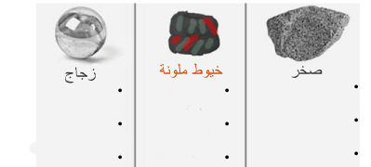

السؤال الرابع : صغيرتي الفطنة صلي أداة القياس بما يناسبها :

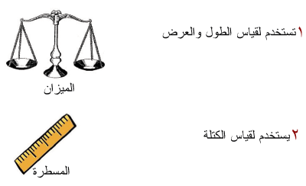

انتهت الأسئلة معلمة المادة : نورة مساعد المرواني

